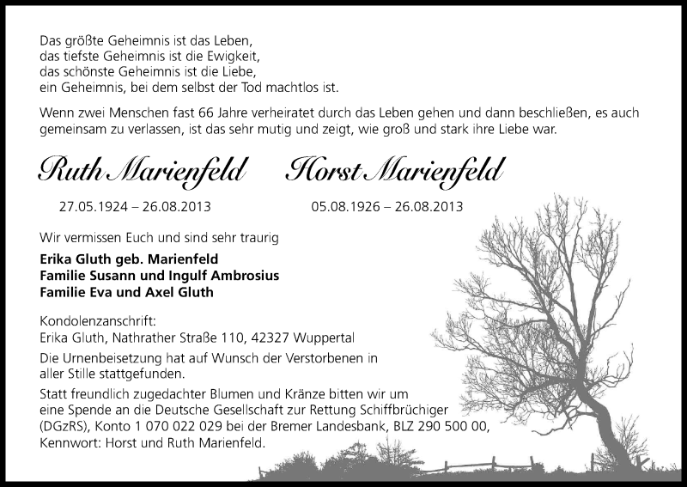

Wichtiges zur Traueranzeige
Wurde am 5.9.2013 veröffentlicht

1. Wer entscheidet, ob eine Traueranzeige aufgegeben wird? Wann fällt diese Entscheidung?

2.1. Welche Aufgabe hat die Traueranzeige – und welche Gründe könnte es für die Traueranzeige geben?

2.2. Eine Traueranzeige wird vereinbart, der Sterbefall wird aber schon bei Zeitung/Friedhof gemeldet. Auf welche Gefahr ist hierbei zu achten!

3. Zu welchem Termin erscheint normalerweise die Traueranzeige in der Zeitung? Begründung!

4. Welche Inhalte / Gestaltungsmerkmale sollte eine Traueranzeige aufweisen?

5. Welche Inhalte / Gestaltungsmerkmale könnte eine Traueranzeige noch haben?

6. Finden Sie passende Formulierungen dafür, dass eine Trauerfeier in aller Stille stattgefunden hat!


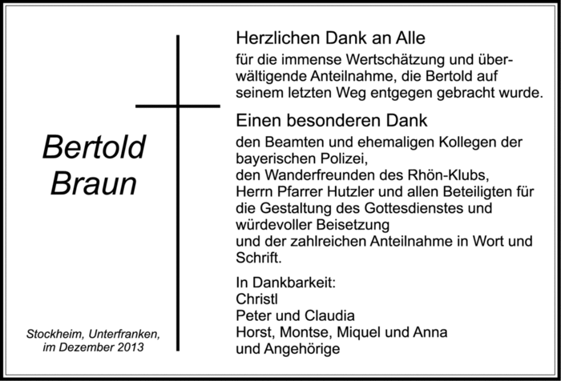
Wichtiges zum Danksagung

1.1. Wer gibt i. d. R. die Danksagung auf? Wann werden Termin / Inhalt festgelegt?

1.2. Warum ist es evtl. besser, den Inhalt nach der Beerdigung/Beisetzung festzulegen?

2.1. Welche Aufgabe hat die Traueranzeige – und warum?

2.2. Wem kann man für was danken? Nennen Sie Beispiele!

3. Zu welchem Termin erscheint i. d. R. die Danksagung? Begründung!

4. Welche Inhalte / Gestaltungsmerkmale sollte / könnte eine Danksagung aufweisen?

5. Gibt es Angebote vom Zeitungsverlag, die sich u. U. auf die Kosten der Anzeige auswirken können?

6. Sonstiges zu passenden Formulierungen, zusätzlichen Danksagungskarten, gleichen Symbolen, … !

